**MANUAL - Aplicação Node JS em Nuvem no servidor Azure**

Nesse documento irei mostrar passo a passo de como subir uma aplicação em Node JS para um servidor em nuvem, vamos utilizar um servidor da Azure e uma aplicação básica de Node JS.

1 - Primeira etapa do processo é criarmos uma conta na Microsoft Azure, para gerenciarmos o nosso servidor. Link para criação de conta: <https://portal.azure.com/>

2 - Após a criação da conta na Azure iremos criar uma máquina virtual.

Já na tela inicial temos a primeira opção **Máquina Virtual**, ao clicar nela iniciamos a criação da mesma.

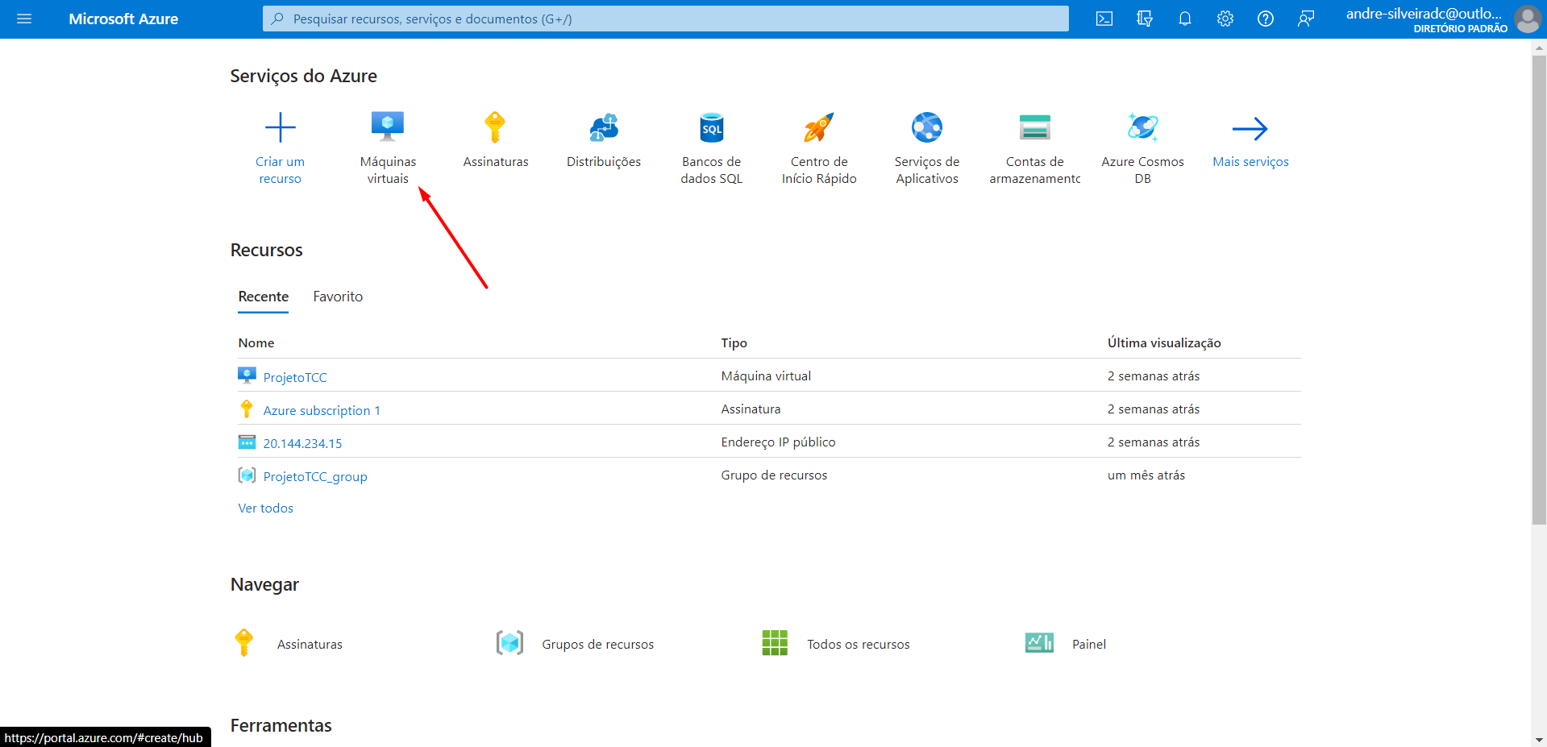

3 - Na primeira página é onde iremos fazer grande parte da configuração dessa VM, segue abaixo print com os campos que precisamos estar preenchendo para a criação da máquina:

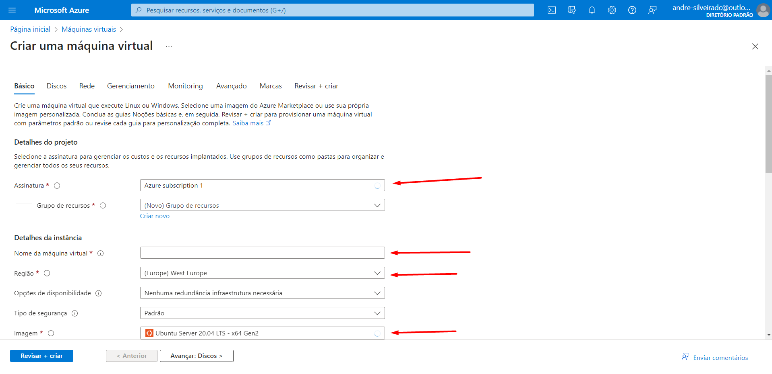

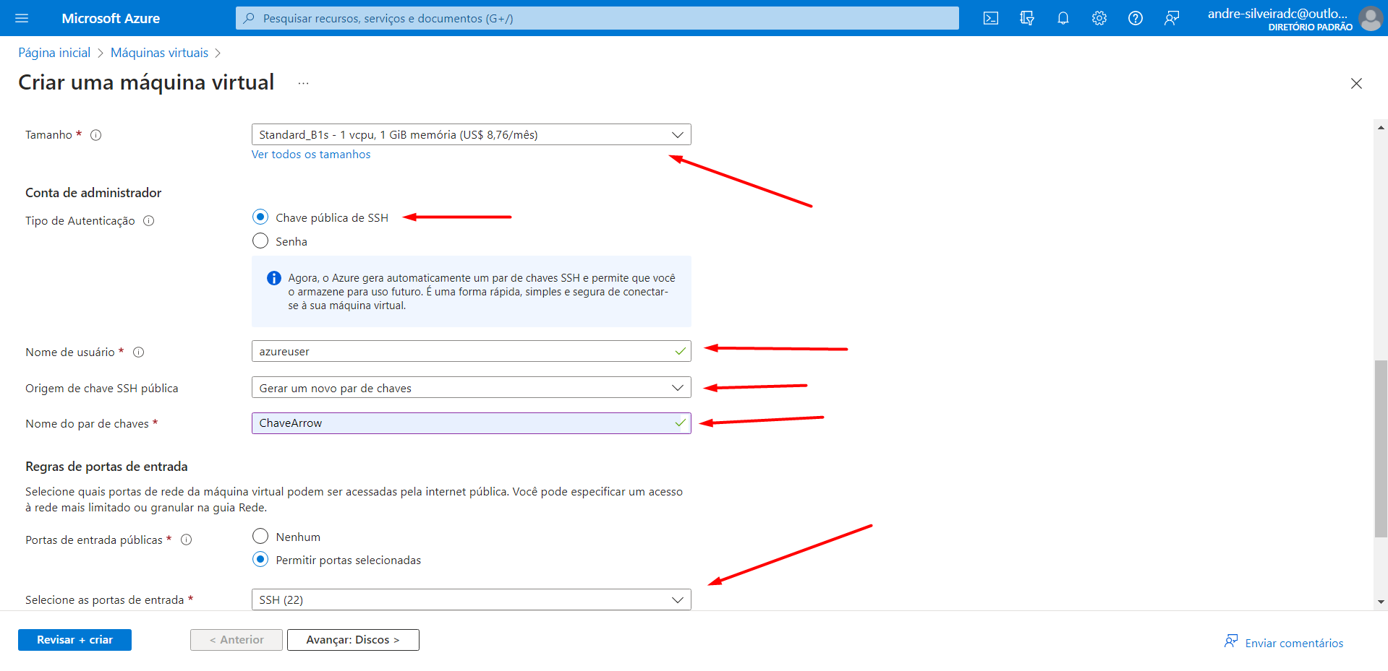

Nesse tipo de VM iremos utilizar a opção de chaves SSH para conectarmos a nossa máquina, onde quando finalizado a criação é feito um download dessa chave, o servidor só poderá ser acessado se o usuário tiver acesso a essa chave.

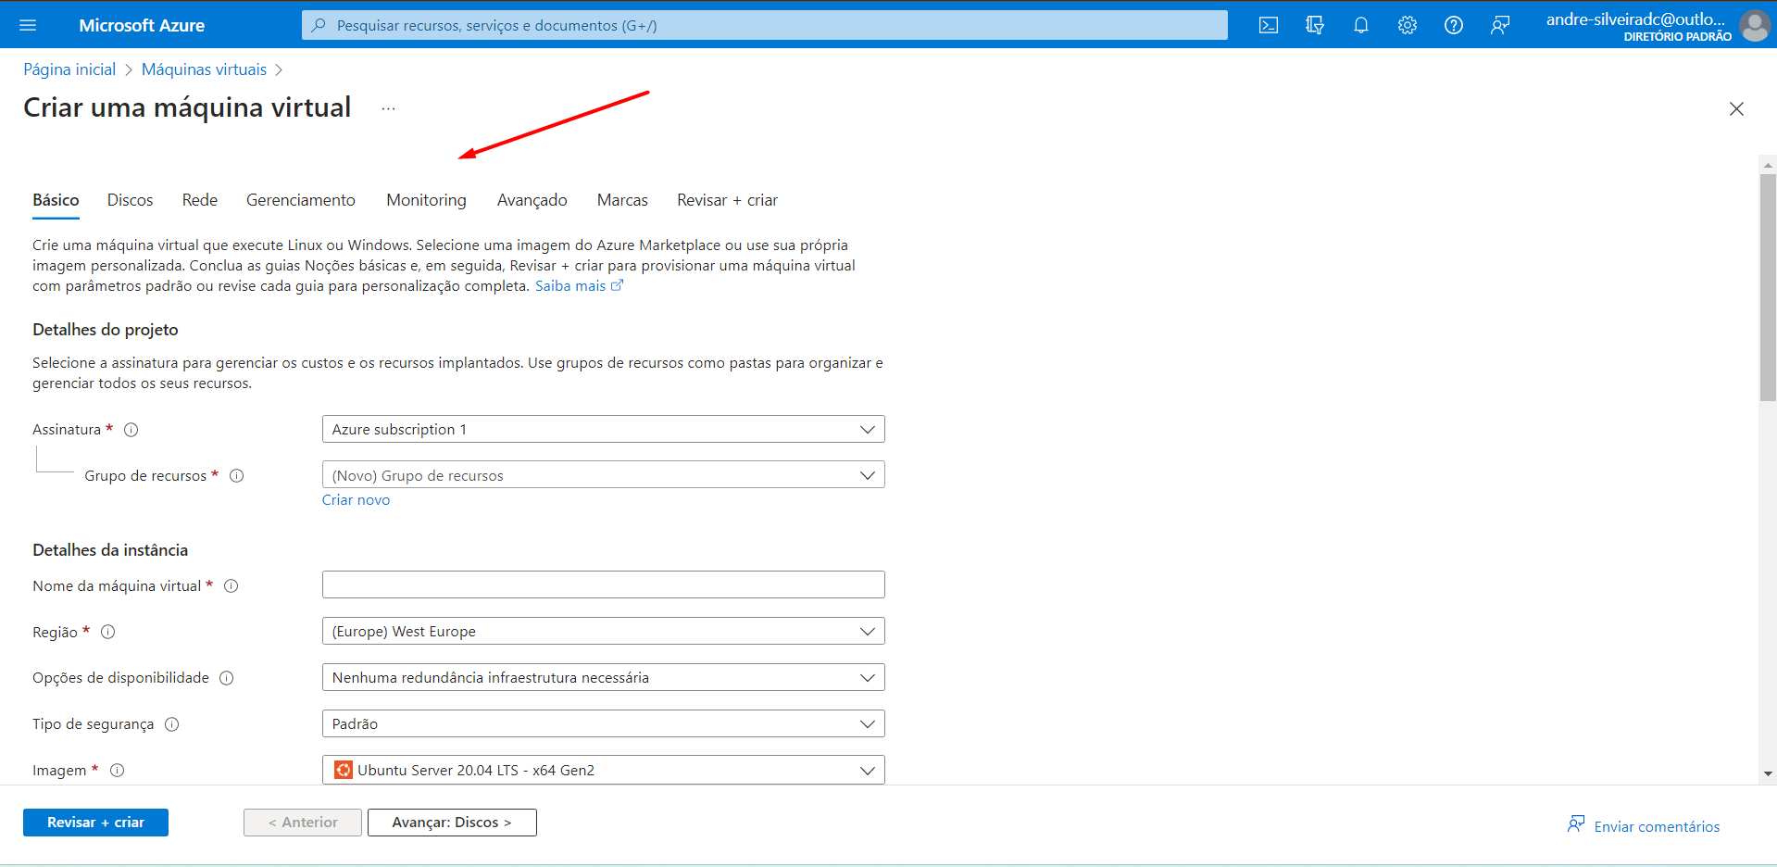

Temos algumas outras abas que podem ser configuradas também, mas a primeiro momento não iremos precisar delas, então assim que preencher tudo na primeira, já pode clicar na opção **Revisar + Criar**

Com isso a máquina já seria criada e ficará disponível para uso.

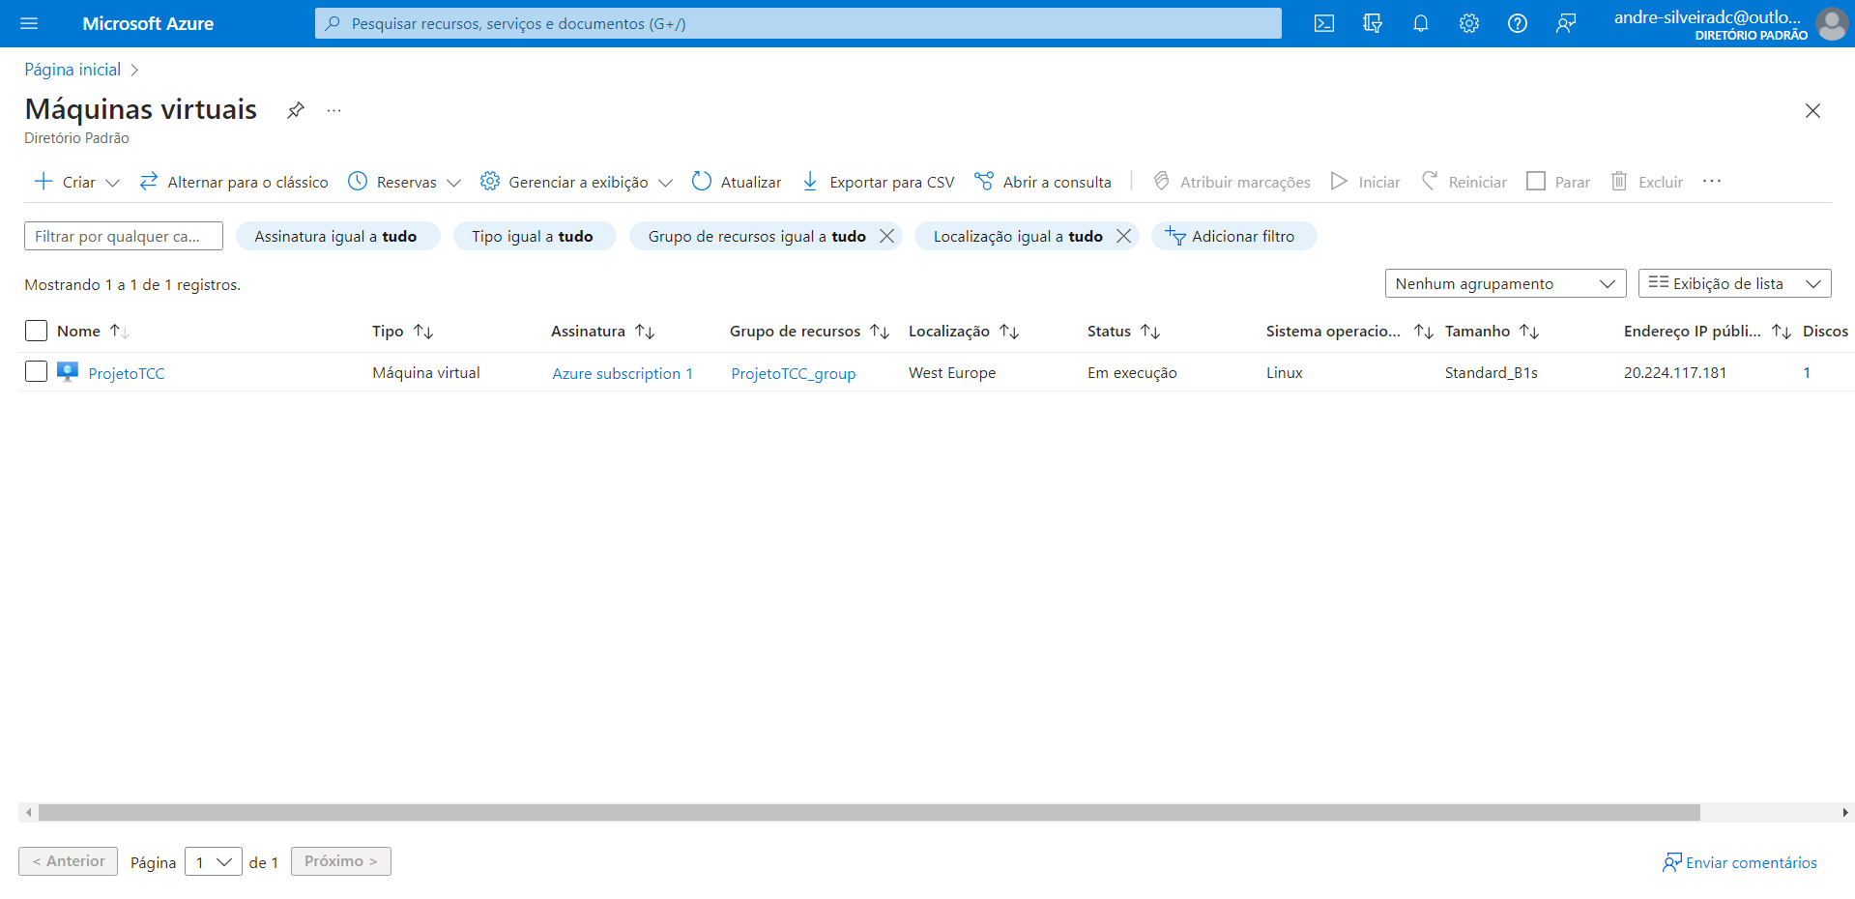

4 - Na aba de **Redes** realizamos a liberação de portas do servidor, nesse caso da plataforma que estarei upando irei liberar a porta **3333** no servidor para que eu consiga acessar a aplicação:

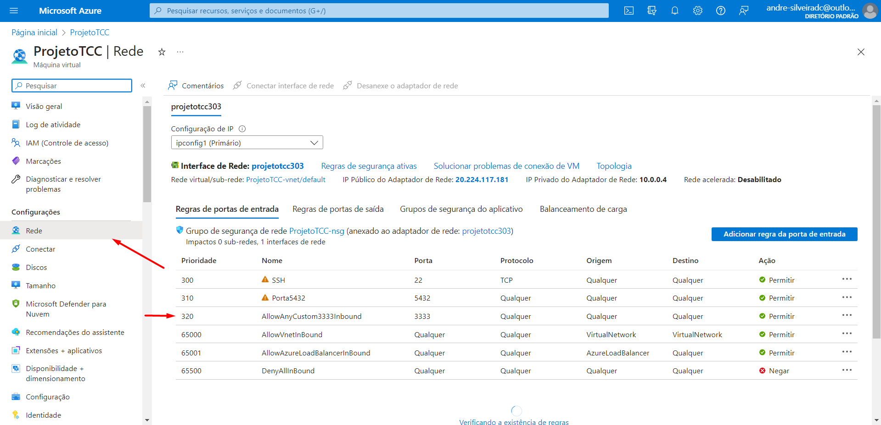

5 - Após ser liberado a porta de utilização iremos pegar o IP da nossa máquina para fazer a conexão via SSH

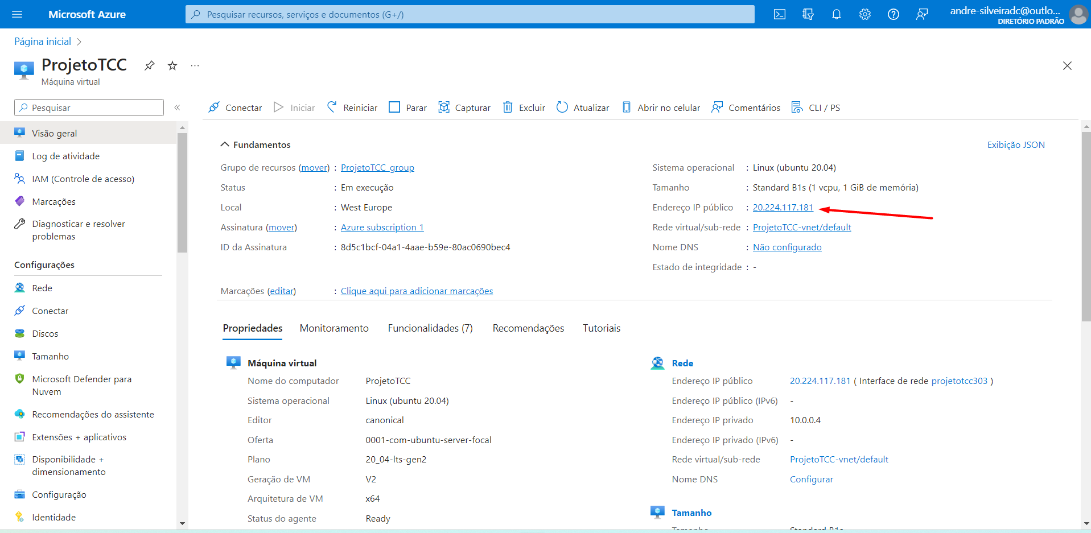

6 - Após a finalização da VM na Azure iremos utilizar um aplicativo chamado Fillezila

Basicamente dentro deste aplicativo podemos transferir arquivos do computador para o nosso servidor, nesse caso irei estar transferindo todos os arquivos da minha aplicação que está em meu PC para minha recém criada VM.

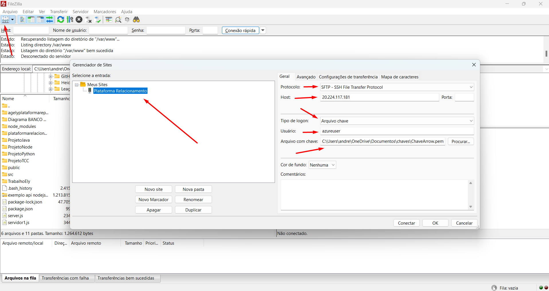

7 - Dentro do Fillezila já realizamos a configuração de conexão com nossa VM, informando o HOST (IP da máquina), Tipo de logon (Arquivo de chave), usuário e o local onde salvamos nossa chave que foi gerada na criação da VM.

8 - Logo após a configuração iniciamos a transferência de arquivos, lembrando que criei uma pasta chamada **trabalho_nodejs** onde irei transferir todos os arquivos necessários para rodar minha aplicação

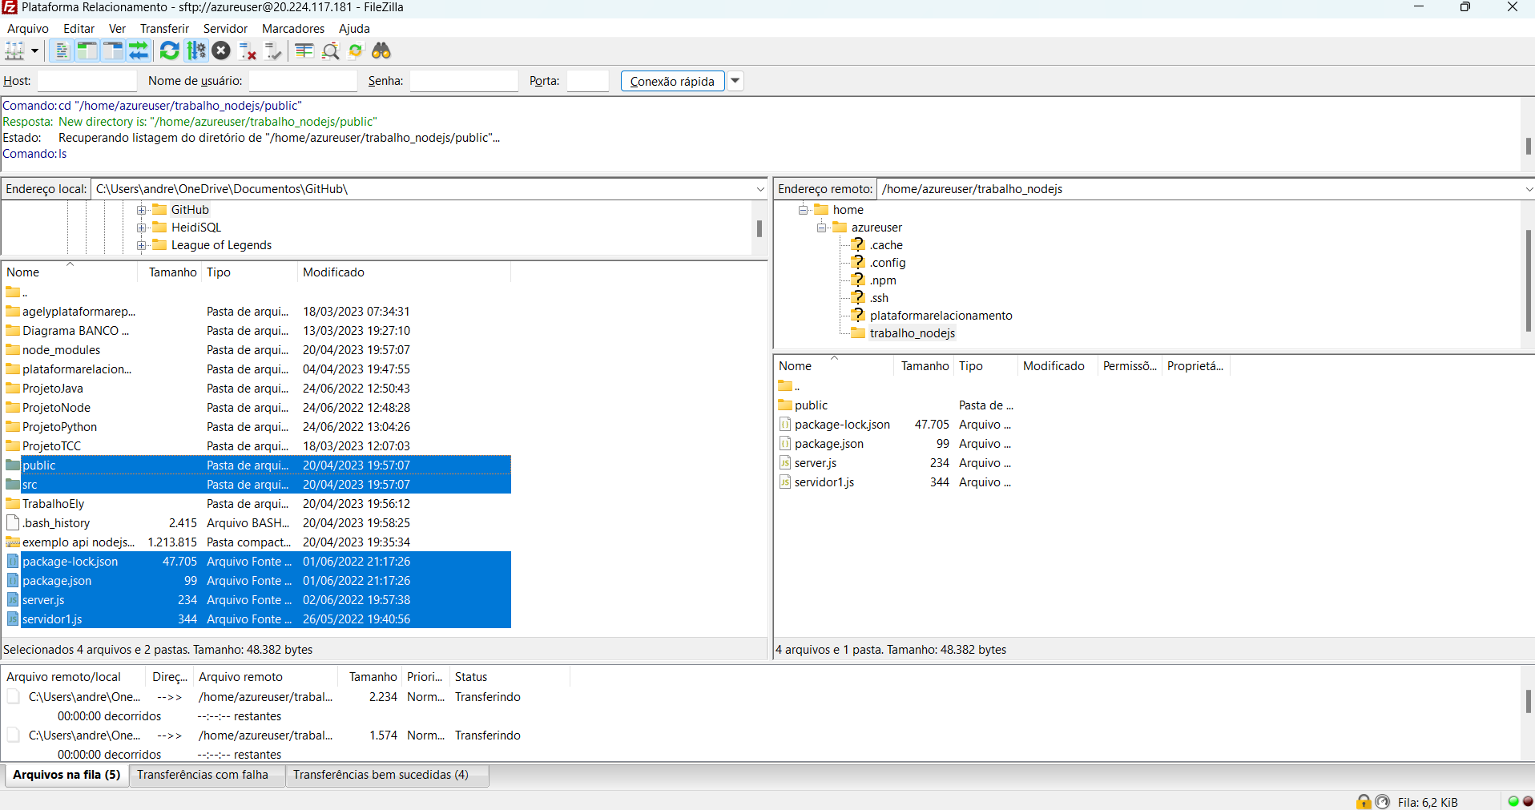

Após a transferência realizada já podemos conectar na Máquina Virtual.

9 - Para conectarmos no servidor iremos abrir o Power Shell do Windows e digitar a

seguinte linha de comando para acesso:

Exemplo:

ssh -i .\nome_chave.pem usuario@ip_do_servidor

Modelo real:

ssh -i .\ChaveArrow.pem azureuser@20.224.117.181

Após rodar esse comando irá aparecer uma frase de confirmação e apertando **SIM** já estaremos com nossa máquina logada.

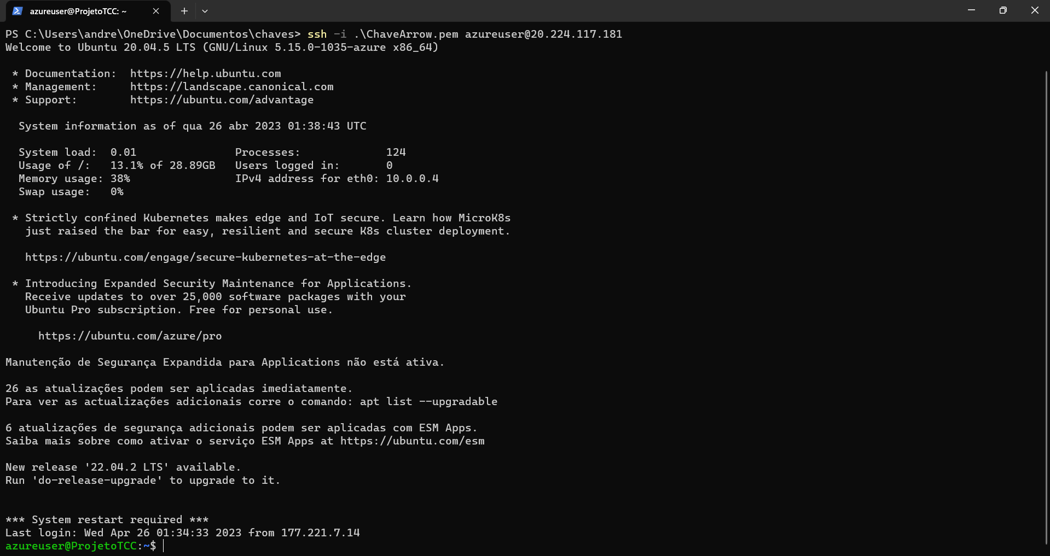

10 - Após estarmos conectados na máquina o primeiro passo é transferir a pasta que criamos para o local:

cd /var/www/

Para isso iremos realizar o seguinte comando:

Vamos entrar no diretório onde encontra a pasta:

cd /home/azureuser

E depois iremos mover utilizando o comando

sudo mv trabalho_nodejs /var/www (Lembrando que o sudo não é necessário, apenas se a pasta estiver sem permissão).

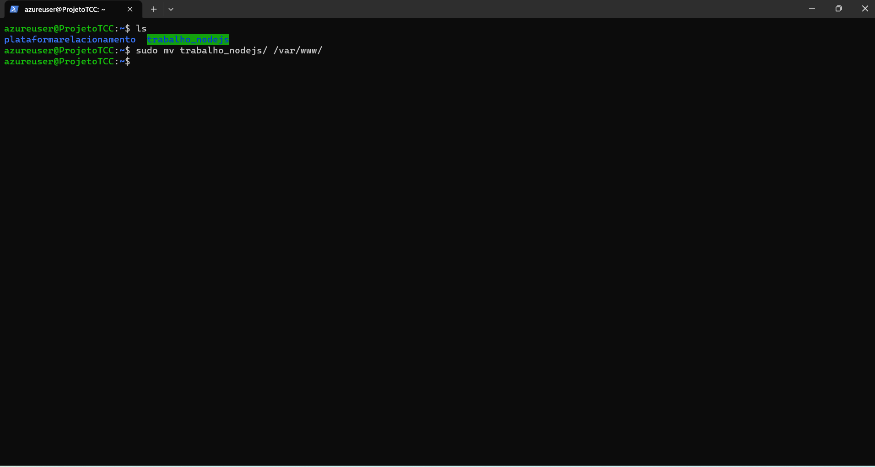

Após isso iremos instalar alguns serviços que são necessários para o funcionamento da aplicação:

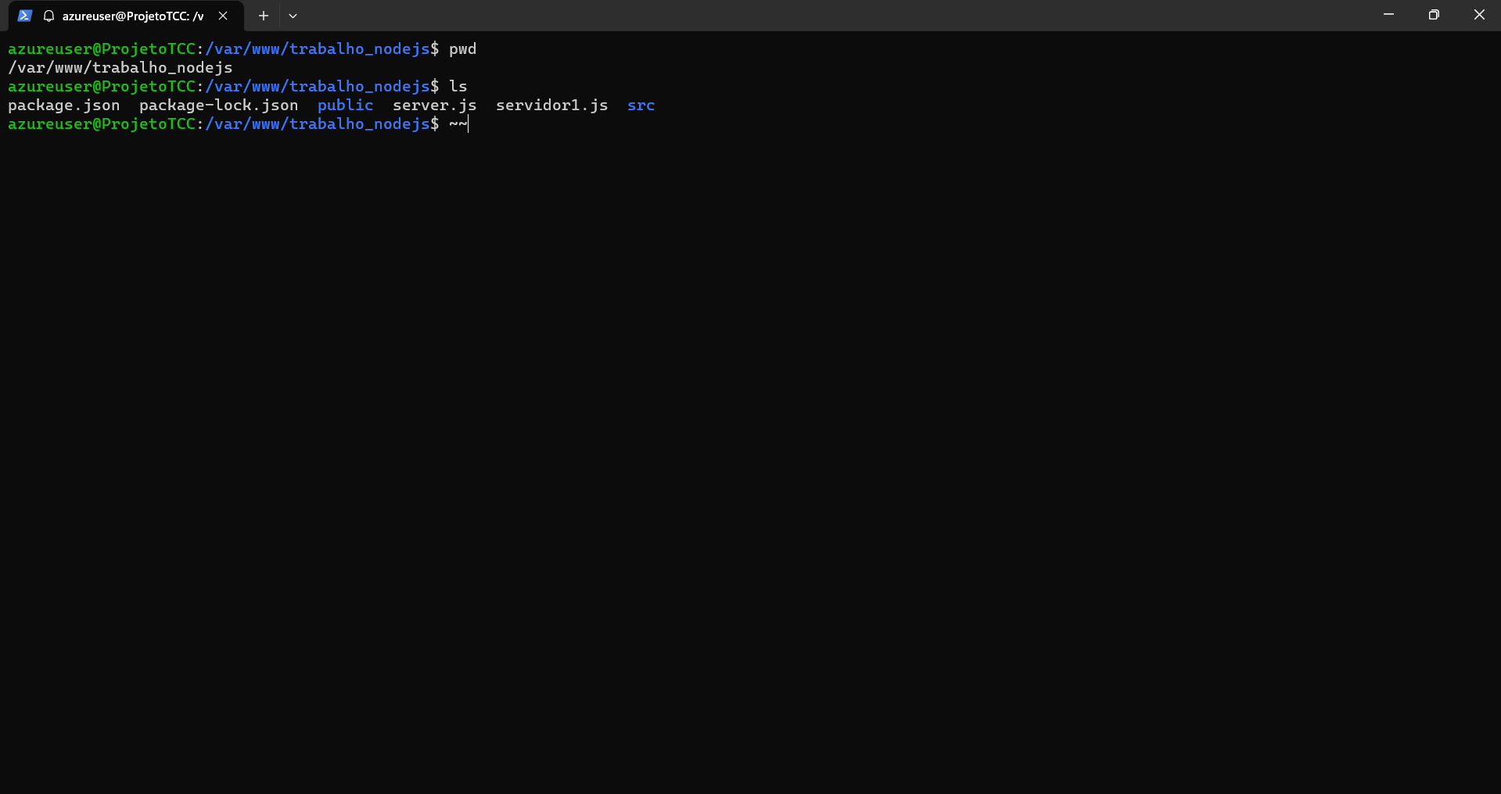

Segue comandos a serem executados:

sudo apt install nodejs

sudo apt install npm

sudo npm install -g pm2

nodejs: Estamos instalando o próprio Node JS

npm: Gerenciador de pacotes do Node JS

pm2: Gerenciador de processos

Após instalar todos os serviços citados acima, iremos inicializar nossa aplicação utilizando:

pm2 start server.js

Lembrando que server.js é o arquivo da minha aplicação, nesse caso você terá que trocar para o nome do arquivo principal do seu projeto.

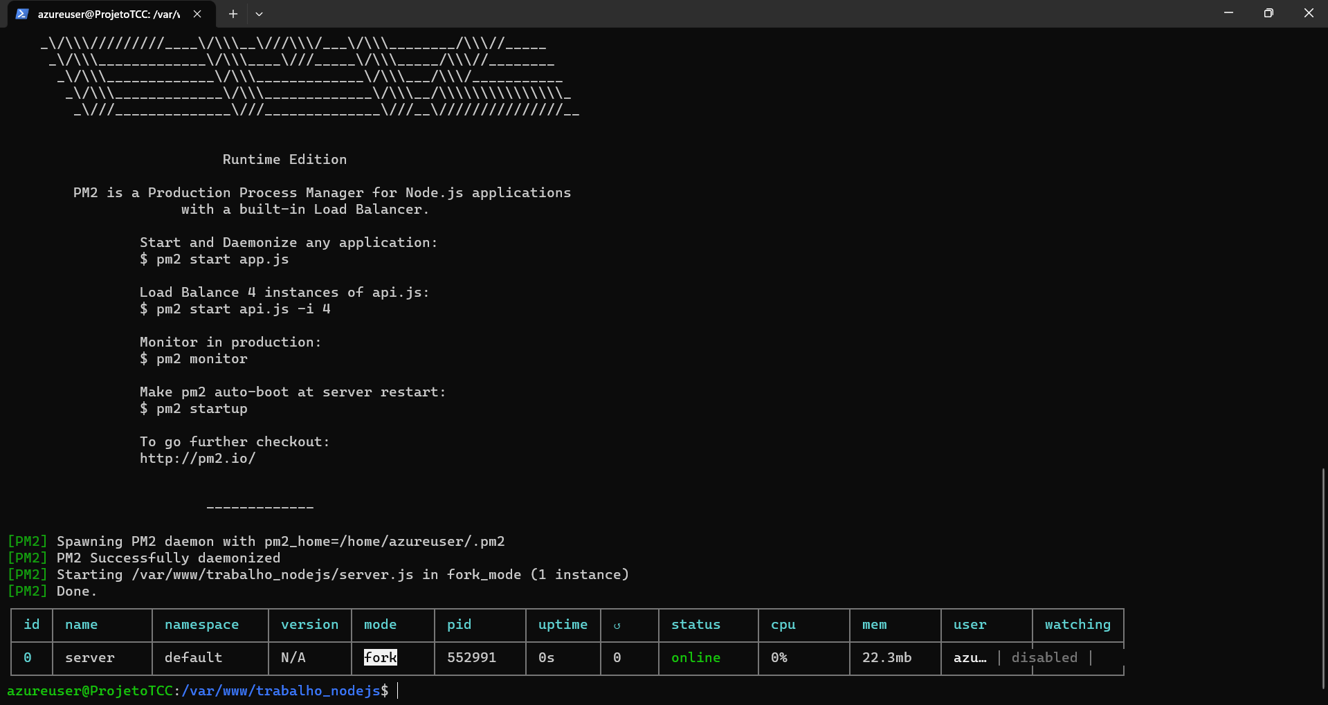

Após inicializar é esse o resultado, ao acessar a página da internet usando o ip da máquina temos a seguinte resposta da API:

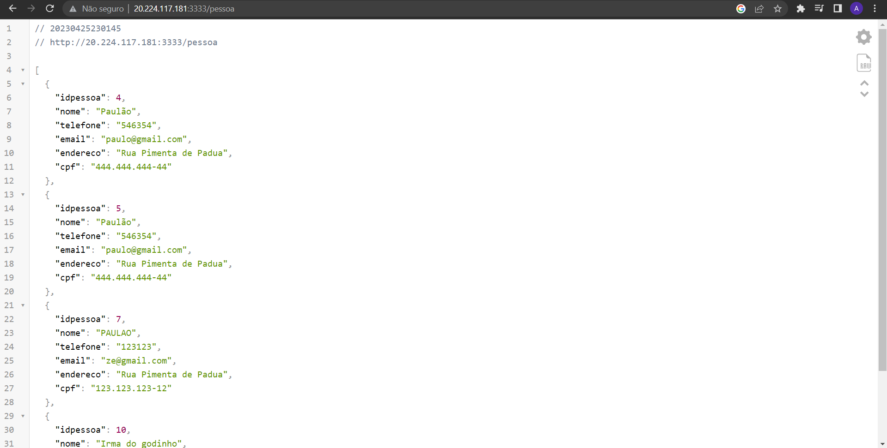

E esse é o Manual para subir uma aplicação Node JS para a nuvem!!!

Link de acesso: http://20.224.117.181:3333/pessoa